|  |  |  |
| --- | --- | --- |
|  | **Carátula para entrega de prácticas** | |
| Facultad de Ingeniería | | Laboratorio de docencia |

Laboratorios de computación

salas A y B

|  |  |
| --- | --- |
| *Profesor:* | Saavedra Hernandez Honorato |
| *Asignatura:* | Fundamentos de programación |
| *Grupo:* | 2 |
| *No de Práctica(s):* | Guía práctica de estudio 08: Estructuras de selección |
| *Integrante(s):* | Rivas Ruiz Blanca Estela |
|  | Alamo Mendoza Maria Fernanda |
|  |  |
| *Semestre:* | SEGUNDO SEMESTRE |
| *Fecha de entrega:* | 12/04/18 |
| *Observaciones:* |  |

CALIFICACIÓN: __________ Guía práctica de estudio 08: Estructuras de selección.

**Objetivo:**

La elaboración de programas en lenguaje c en las que se manejan estructuras de selección if, if-else. switch y ternaria (o condicional) para la resolución de problemas básicos.

**Introducción:**

Las estructuras de control de flujo en un lenguaje especifican el orden en que se realiza el procesamiento de datos.

Las estructuras de selección (o condicionales) permiten realizar una u otra acción con base en una expresión lógica. Las acciones posibles a realizar son mutuamente excluyentes, es decir, solo se puede ejecutar **una a la vez** dentro de toda la estructura.

**Lenguaje C posee 3 estructuras de selección:**

**La estructura if-else**

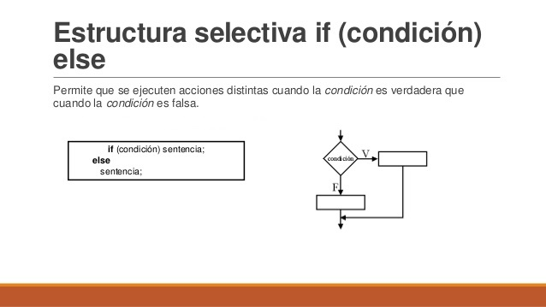

**La estructura switch.**

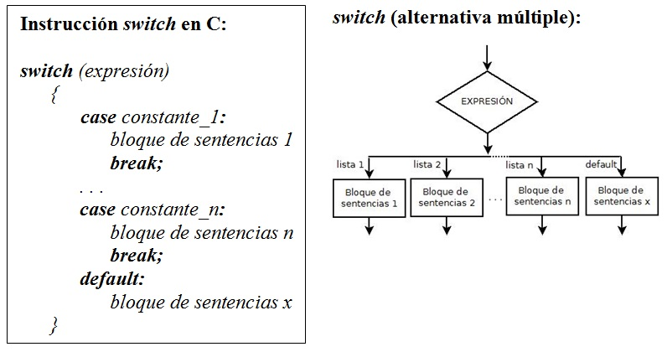

**Estructura condicional o ternaria.**

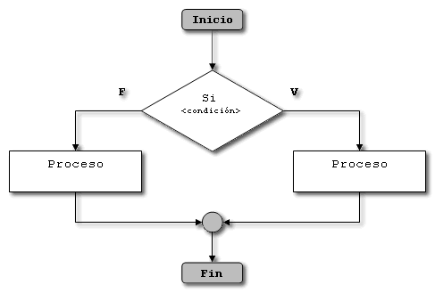

**Licencia GPL de GNU:**

El software presente en esta práctica es libre bajo la licencia GPL de GNU, es decir, se puede modificar y distribuir mientras se mantenga la licencia GPL.

**Estructura de control selectiva if**:

La estructura de control de flujo más simple es la estructura condicional if, su sintaxis es la siguiente:

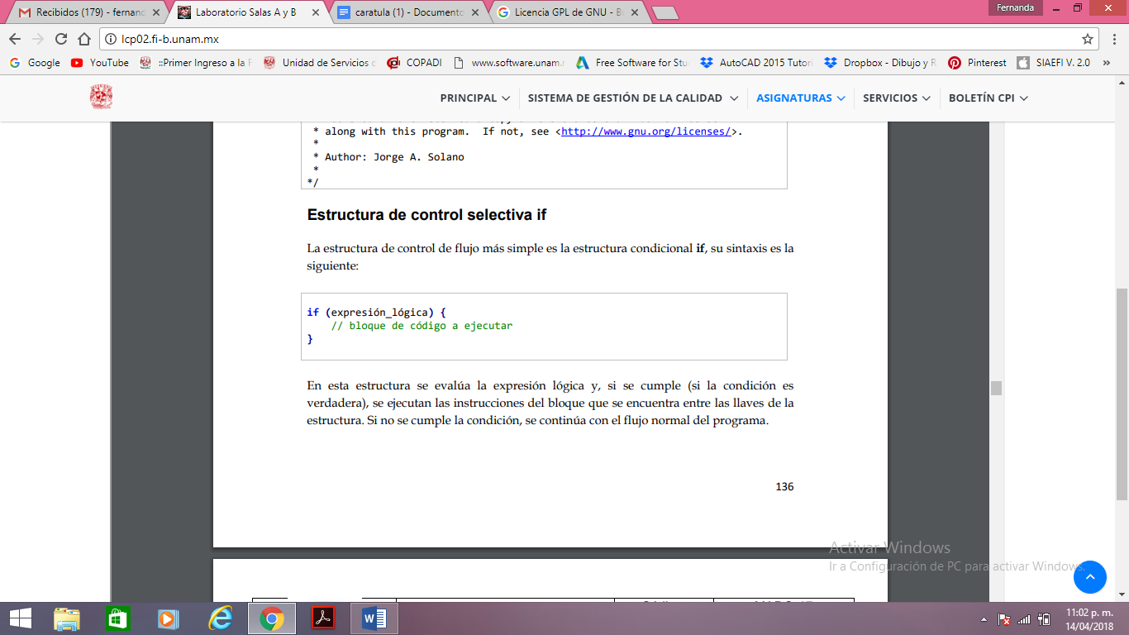

En esta estructura se evalúa la expresión lógica y, si se cumple (si la condición es verdadera), se ejecutan las instrucciones del bloque que se encuentra entre las llaves de la estructura. Si no se cumple la condición, se continúa con el flujo normal del programa.

**Código (estructura de control selectiva if)**

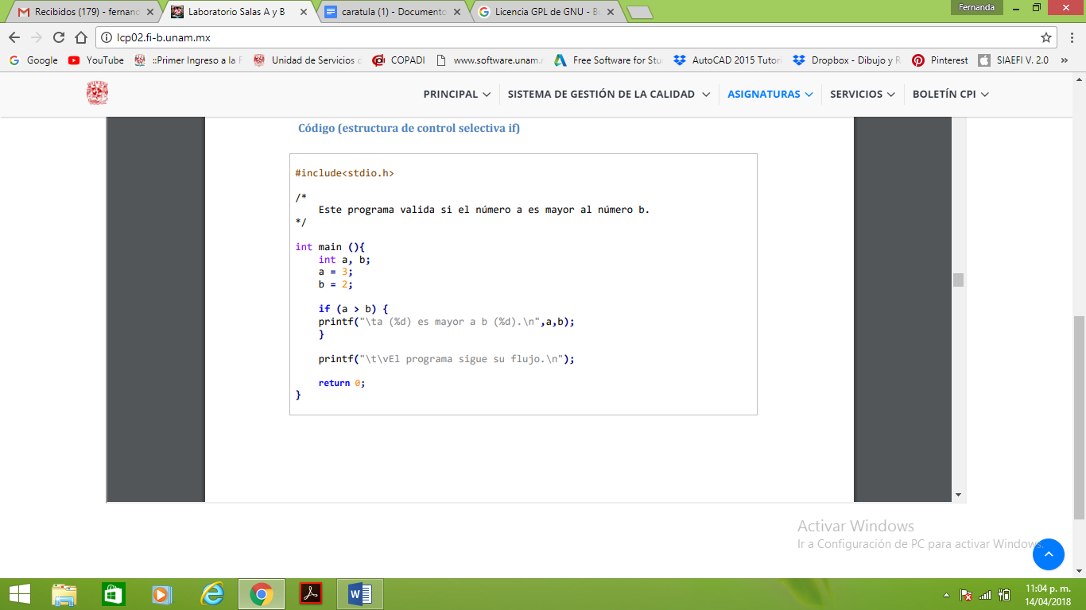

**Estructura de control selectiva if-else:**

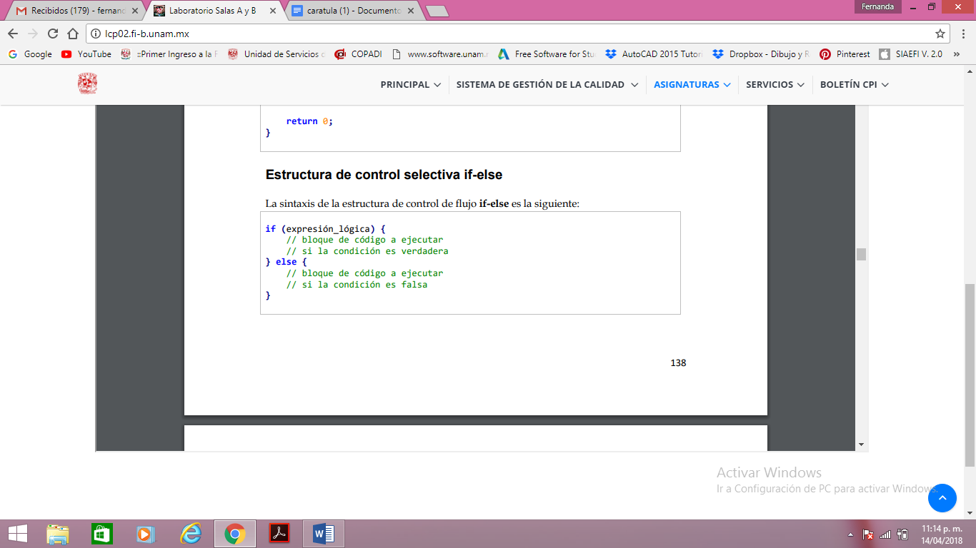

Es posible anidar varias estructuras if-else, es decir, dentro de una estructura if-else tener una o varias estructuras if-else.

**Estructura de control selectiva switch-case:**

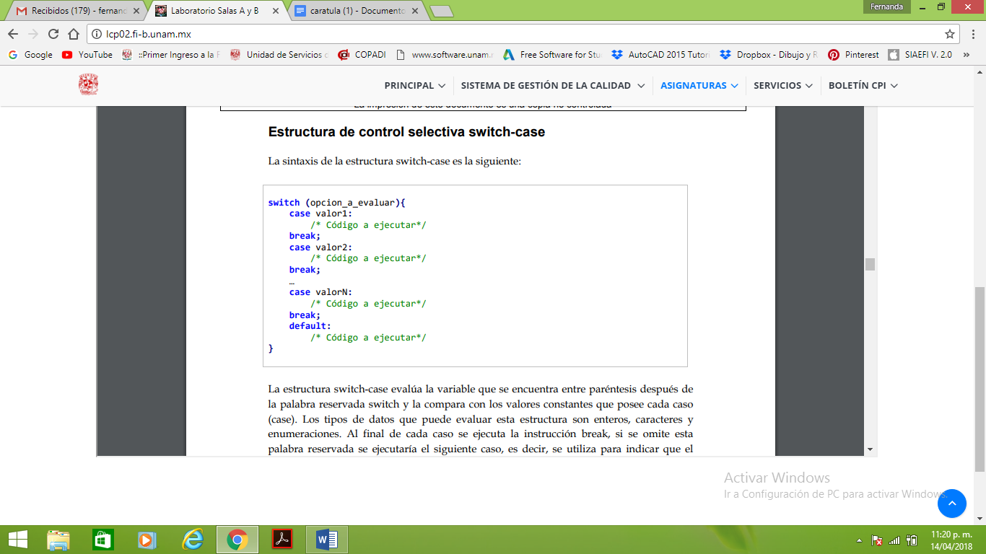

**Enumeración:**

Existe otro tipo de dato constante conocido como enumeración. Una variable enumerador se puede crear de la siguiente manera: 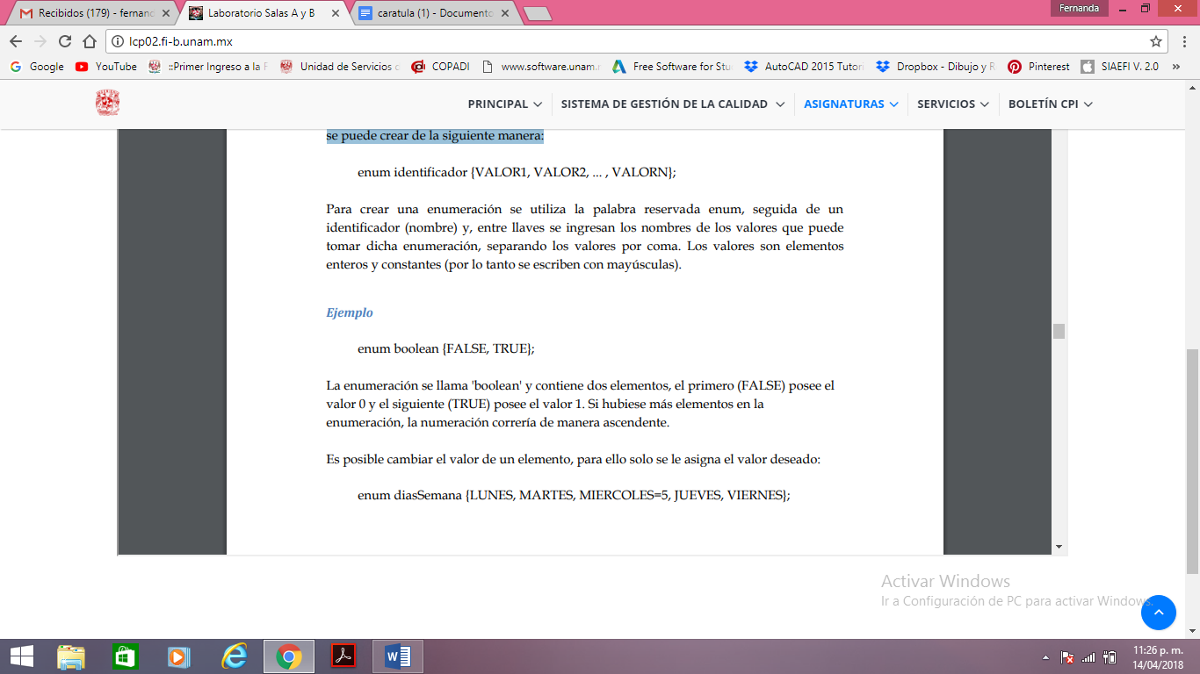

**Código (variables tipo enumeración):**

Un tipo de enumeración (también denominado enumeración) proporciona una manera eficaz de definir un conjunto de constantes enteras con nombre que se pueden asignar a una variable.

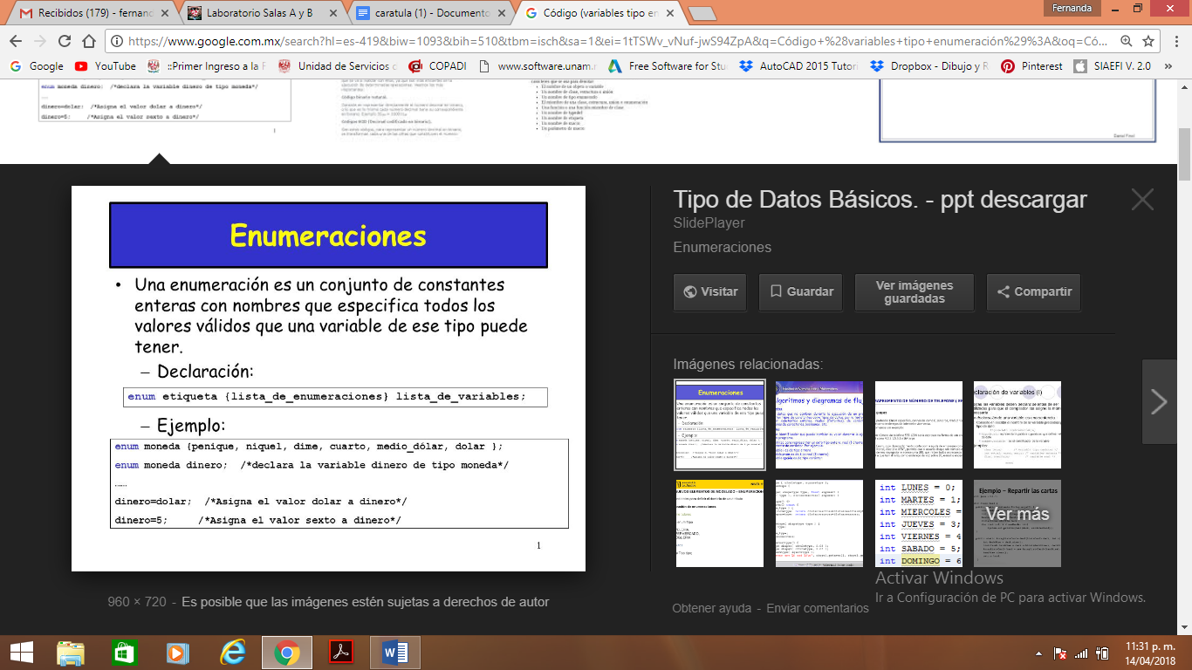

**Estructura de control selectiva condicional:**

La estructura condicional (también llamado operador ternario) permite realizar una comparación rápida.

Consta de tres partes, una condición y dos acciones a seguir con base en la expresión condicional. Si la condición se cumple (es verdadera) se ejecuta la instrucción que se encuentra después del símbolo ‘?’; si la condición no se cumple (es falsa) se ejecuta la instrucción que se encuentra después del símbolo ‘:’.

